- 准备linux相关文件夹，svn下载（https://10.8.251.36/svn/release/），放置在linux本地路径下

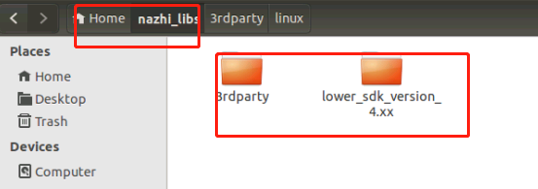

- 解压3rdParty相关lib文件，将install.sh的解压路径设置为自己存放的路径
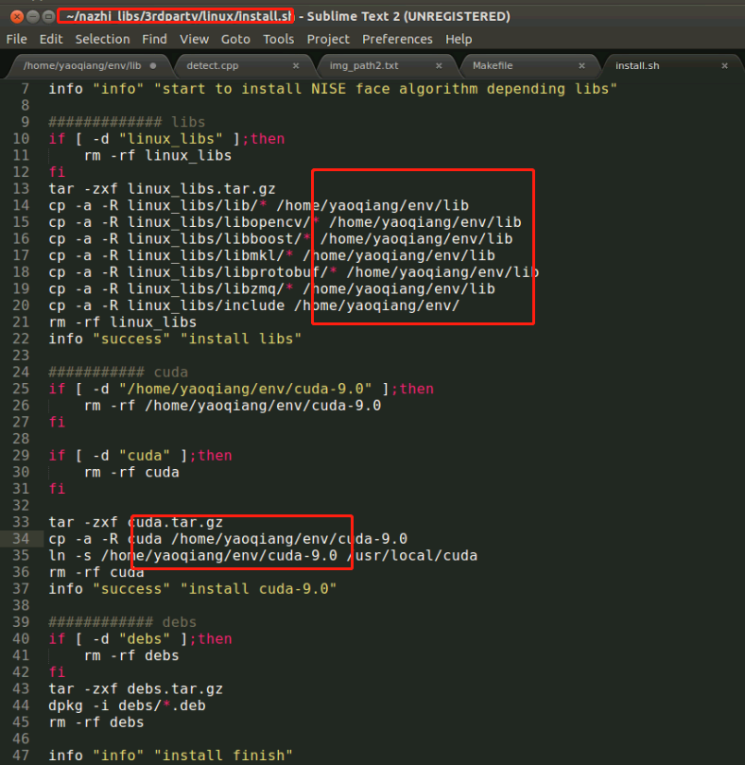
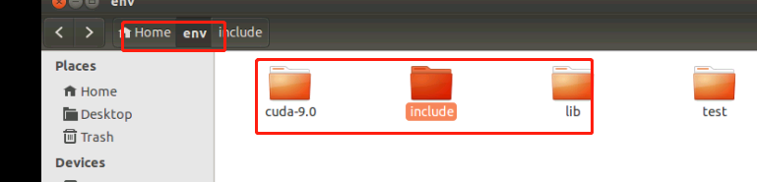
- 注册gpu相关lib, 执行install.sh gpu 将install.sh的解压路径设置为自己存放的路径
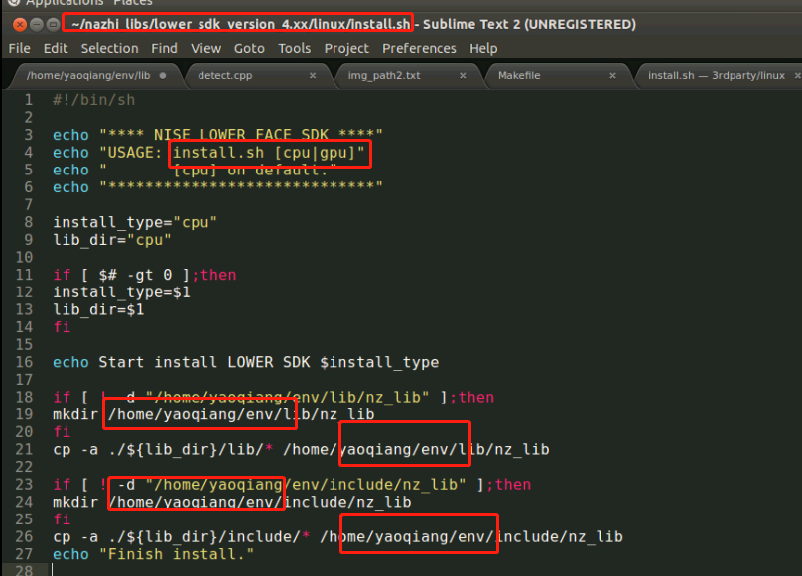
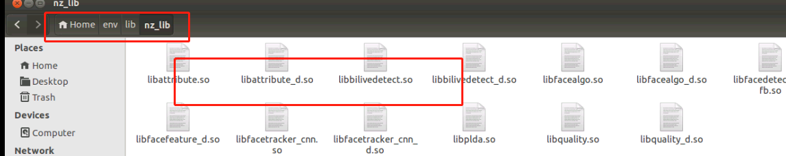
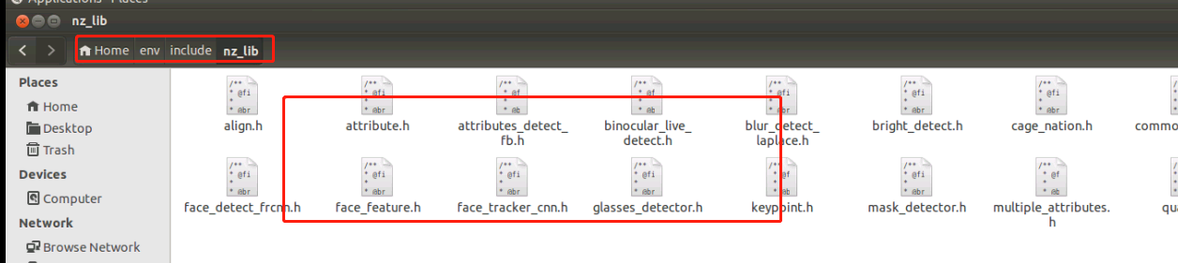
- 编译detect可执行文件，将本文件夹中detect.cpp替代原有detect.cpp，修改makefile
，然后按照readme修改相应保存路径，生成detect
